Тема. Астрід Анна Емілія Ліндґрен. «Міо, мій Міо». Чарівний світ і казкові образи твору

Мета.

Хід уроку

І.Організаційний момент

ІІ. Мотивація навчальної діяльності

   1. Вступне слово вчителя.

    Кожен із нас мріє бути щасливим. Називала щасливим своє дитинство відома дитяча шведська письменниця ХХ-го століття і вказувала на те, що саме воно слугувало джерелом натхнення для її творчості. Вона написала багато художніх творів для дітей і про дітей, у яких тісно переплітаються реальність із фантастикою, завдяки чому вибудовується казковий сюжет. У 1958р. її було нагороджено медаллю великого данського казкаря Ганса Крістіана Андерсена. Так, це Астрід Ліндгрен. І сьогодні ми продовжуємо працювати над твором "Міо, мій Міо", розглянемо чарівний світ і казкові образи твору.

ІІІ. Актуалізація знань

1.Літературна гра «Пригадай слова»

*Астрід Ліндгрен – відома … письменниця.*

*Найчастіше героями її творів були …*

*Найвідоміші твори письменниці – … та …*

*Повість про пригоди хлопчика в Країні Далекій називається …*

*Головного героя звали …*

*Він потрапив до казкової країни за допомогою …*

*Кращого друга головного героя в Країні далекій звали – …*

*Міо повинен був боротися із лицарем …*

2. Гра «Впізнай героя»

а)«Який він був гарний, як мерехтіло золотом та діамантами його вбрання! З вигляду він був схожий на Бенкового тата, тільки вродливіший. Шкода, що тітка  не бачила його».

б)«То був хлопчик з таким самим каштановим чубом і з такими самими карими очима, як у Бенка».

в)«…і ми на власні очі побачили, який він страшний. Ми дивилися на його жахливе обличчя, а він мовчки дивився на нас. І його зло лилося на нас, мов холодний струмінь, палило наші обличчя, мов пекучий вогонь, просякало крізь наші голови, крізь наші руки, ятрило нам очі, заповнювало легені, коли ми дихали».

г)«…назустріч мені кинувся білий кінь. Я зроду не бачив, щоб кінь так гарно біг. Його золота грива маяла на вітрі, а золоті копита блищали в сонячному промінні».

3. Розгадати «кроссенс»(Зверніть увагу, як розташовані цифри у " кроссенсі", щоб правильно прочитати)

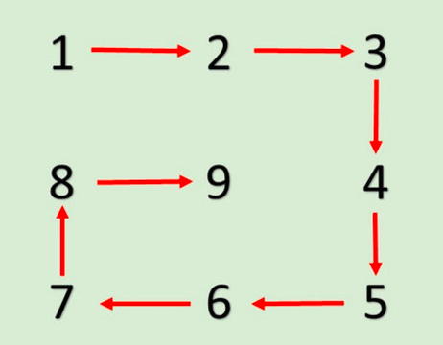 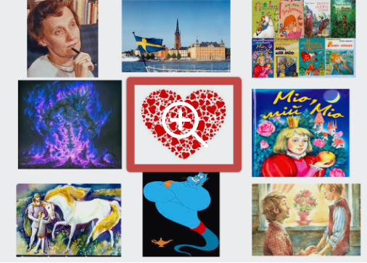

<https://www.youtube.com/watch?v=TyyLVCAbx5w>

ІV. Основна частина уроку

1. Робота з текстом

Знайдіть у тексті відповіді на питання

-Де Міо та Юм-Юм знайшли Зброяра?

-Що розповів хлопцям Зброяр про лицаря Като?

-Як Зброяр застерігав Міо?

-Що найбільше хвилювало Міо, коли він піднімався до замку Като?

-Як саме Міо здобуває меча?

-Як діти потрапляють до лицаря Като?

-Якою була зустріч Міо і лицаря?

-Як лицар Като звертається до Міо?

-Як діти врятувалися із замку лицаря?

2.Проблемні питання щодо жанру твору:

-        у чому полягає особливість цього твору?

-        як би ви визначили його жанр? (повість-казка);

-        дати визначення терміну «повісті-казки»;

-        назвіть особливості казки у творі (чарівні істоти, чарівні предмети, фантастичні країни).

3.Колективна робота. Елементи чарівної казки у повісті

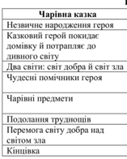

4.Робота над складанням таблиці "Реальне і фантастичне у творі"

Реальне Фантастичне

5. Самостійна робота . Завдання: в одну колонку виписати чарівні предмети, які допомогли Міо, в другу – чарівні істоти та явища природи:

Предмети                                                             Істоти, явища природи

V. Підведення підсумків уроку

VІ. Домашнє завдання.

1) Скласти план повісті "Міо, мій Міо"

2) Підготувати переказ тексту за планом

Роботи надсилати на платформу Human